Episode 18

Une voiture mal garée

Compréhension globale :

1. Où est la voiture mal garée au début de cet épisode ?

A la fourrière du commissariat.

1. Julie rentre chez ses parents comment ?

En voiture.

1. Ses parents sont comment envers elle ?

Ils sont inquiets.

Ils la tolèrent.

Son père est en colère, sa mère la conforte.

Questions sur les détails :

Partie 1 :

1. Les parents de Julie habitent dans quel genre de bâtiment ?

Un pavillon.

1. Julie est en retard de combien d’heures ?

Deux heures.

1. Comment est sa mère ?

Elle est inquiète.

1. Pourquoi elle n’a pas téléphoné pour calmer l’inquiétude de ses parents ?

Elle n’a pas pu téléphoner depuis le commissariat.

Elle était chargée de beaucoup de choses. Elle n’a pas eu le temps de téléphoner.

C’est interdit de téléphoner au commissariat. (pour un suspect oui)

Elle avait peur d’informer ses parents.

Elle n’a pas de téléphone portable.

(A l’époque, le téléphone portable n’était pas très populaire. )

1. Pourquoi son père lui dit « Bravo », mot qui exprime souvent la félicitation ou l’encouragement ?

Il est ironique.

1. Julie a réussi à récupérer (reprendre) sa voiture ?

Oui, contre une amende.

(En Chine, deux cents yuans)

1. D’un côté, son père est ironique, et de l’autre, comment est sa mère ?

Elle est très douce.

1. Comment est Julie ?

Elle est triste.

Mots et expressions :

1. Un pavillon : 1) maison individuelle

2) Un pavillon chinois dans un jardin à la chinoise

3) A l’Expo, il y a des pavillons de tous les pays.

*Le Rêve dans le pavillon rouge*

1. Qu’est-ce qui t’arrive ?

Qu’est-ce qu’il t’est arrivé ?

Qch arrive à qn

Il arrive qch à qn

Ce genre de chose lui arrive souvent.

Il lui arrive souvent ce genre de chose.

Ça m’est déjà arrivé.

Il m’est déjà arrivé cela.

Il arrive à qn de faire qch : qn a la possibilité de faire qch

* Il t’arrive d’oublier le nom de quelqu’un ?
* Oui, on ne peut pas compter trop sur la mémoire. Et en fait, ça m’est déjà arrivé plusieurs fois.

1. D’où j’étais

D’où : de là où ...

D’où je suis, je ne peux pas bien entendre le conférencier.

1. Commissariat de police
2. Récupérer : reprendre

Récupérer des déchets pour les recycler

Récupérer les livres qu’on a prêtés

Récupérer les fonds qu’on a investis

Récupérer les forces après le sport

La récupération

Utiliser des matières récup dans la conception (récupérées)

1. Enlever

Enlever son manteau / ses chaussures / ses boucles d’oreilles

(mettre)

Enlever une pierre / un obstacle

Enlever des fautes

Enlever un enfant

Partie 2 :

1. Pourquoi son père lui demande pourquoi elle ne pouvait pas choisir un autre jour ?

Il y a du monde dans ce quartier le samedi, on y va faire des courses. C’est un quartier commercial très célèbre et très animé. (plein d’animation).

A Shanghai, il faut ne pas aller dans quels quartiers le week-end, surtout en voiture ?

A l’arrondissement Huangpu : rue Nanjing

Au quartier Wujiaochang

1. Que fait sa mère ?

Elle explique pourquoi Julie y est allée un samedi.

Pourquoi Julie ne pouvait pas y aller un autre jour ?

Parce qu’elle travaille pendant les autres jours.

1. Comment est son père dans la conduite de voiture ?

Il n’a jamais eu de problème en 35 ans. C’est-à-dire, il conduit très bien.

Caractère de son père : il aime critiquer et donner des leçons à Julie et à sa femme.

Les gens qui aiment donner des leçons aux autres sont comment ?

Présomptueux

Confiance sur soi

Ils ont beaucoup d’expériences.

4. Julie a garé sa voiture devant le garage d’un des voisins. Pourquoi ?

Elle ne peut que trouver cette place et les Bourgoin n’ont jamais eu de voiture.

1. Pourquoi son père lui demande les clés ?

Il va changer la voiture de place, parce que :

1. il pense que la voiture est très loin.
2. Il pense que les Bourgoin n’aiment pas voir les voitures des autres se garer là.
3. Même si les Bourgoin s’en fichent,

La voie est peut-être bloquée.

Son père pense qu’il peut trouver une meilleure place sans gêner les voisins.

1. Pourquoi Julie n’a plus faim ?

Elle est triste. Quand on trouve quelque chose qui ne va pas, on perd de l’appétit.

1. Comment est le père de Julie en plus de donner des leçons ?

Il râle.

Sa mère sait calmer Julie ?

Oui.

Pourquoi sa mère sait la calmer ?

Parce que Julie est sa fille.

Mots et expressions :

1. Déborder sur le passage piétons

(dépasser)

Dans le passé, le Fleuve Jaune débordait souvent.

Les vêtements débordent de la valise. Tu dois en enlever quelques-uns.

Arrêtez de verser du vin, ça va déborder du verre.

Cela déborde de sa compétence. 能力、职权

Il dit non à cette tâche, comme cela déborde de sa mission.

La voiture dépasse (déborde) sur le passage piétons de quelques centimètres.

1. En semaine – en week-end/le week-end/pendant le week-end

En semaine : du lundi au vendredi

Que faites-vous en semaine et en week-end ?

On travaille en semaine et on joue en week-end.

1. Défendre – accuser

Défendre :

Défendre une ville

Défendre sa patrie

Les rideaux défendent la salle du soleil.

Qu’est-ce qui nous défend du soleil ?

Parapluie, crème solaire (soleil), lunettes de soleil, chapeau (casquette), masque, veste avec de longues manches

Défendre son point de vue pendant une soutenance（答辩）

Défendre ses intérêts

Défendre qn au tribunal

Défendre un défendeur / accusé devant le juge (un défendeur, une défenderesse)

Défendre qn de faire qch = interdire à qn de faire qch

C’est défendu de faire qch

C’est défendu de fumer ici.

La défense

La défense nationale

Prendre la défense de qn

Défense de fumer. (Interdiction de fumer.)

Accuser :

Accuser : critiquer

Accuser qn/qch de qch

On accuse cet homme de malhonnêteté.

Accuser qn/qch de faire qch

On accuse le gouvernement d’être responsable du chômage.

On accuse le garçon d’avoir commis un crime.

Un accusé (pénal刑事)

Une accusation

On entendait souvent les accusations contre l’ancienne société au lendemain de la fondation de notre République.

(à la veille)

1. Pour + temps

Pendant + temps

En + temps

Dans + temps

Depuis + temps

J’apprends le français depuis huit mois.

Je vais au cinéma dans deux jours.

Je peux finir la tâche en 3 jours.

J’ai travaillé chez mes amis pendant 5 jours.

Ta mère te prête sa voiture pour quelques jours.

Il compte faire un voyage pour un mois en France.

Elle séjournera en Espagne pour deux semaines.

1. Lui coupant la parole

Couper la parole à qn : interrompre qn

1. N’en fait pas un drame.

Ne fait pas un drame de cela.

Faire un drame de qch

Un drame

Dramatique

Une vie dramatique

Faire qch de qch

Faire A de B : transformer B en A

On va faire de Shanghai un centre mondiale de finance.

Ce couple veut faire de leur enfant un maître de piano.

Nous voulons faire de notre entreprise la meilleure de Shanghai.

­🡪 Nous voulons en faire la meilleure de Shanghai.

* Que voulez-vous faire de moi ?
* Notre émission va vous transformer en un icône de mode（时尚标杆）.

1. Faire remarquer qch à qn

Remarquer : noter

Julie a remarqué l’accent étranger de Claudia.

Julie a remarqué que Claudia avait un accent étranger.

Faire remarquer qch à qn : montrer qch à qn

Il a fait remarquer sa faute à tous.

Il a fait remarquer à tous qu’il avait fait une faute.

1. (être) toujours à donner des leçons

Etre + état + à faire qch

Ils sont 15% à approuver cette politique.

Ils sont 150 à avoir participé à l’activité.

Les hommes sont très nombreux à se déclarer plus heureux que leurs pères ou leurs grands-pères.

Qui était le premier à arriver dans la classe ?

En général, Camille est toujours la première à arriver dans la classe.

1. Changer qch de ...

Changer la voiture de place / de couleur

Changer les meubles de place

(déplacer)

1. Râler

Le tigre râle.

Le chat miaule.

Râler : manifester le mécontentement

Eduquer les enfants sans râler (crier)

Un râleur, une râleuse : qui est toujours mécontent, qui critique tout

Partie 3 :

1. C’est quel moment du repas ?

A la fin, on prend du dessert.

1. Où va dormir Julie ce soir ?

Chez ses parents.

Il est tard, Julie n’a pas le courage de reprendre sa voiture et il y a longtemps que Julie n’a pas couché dans sa chambre.

Ses parents pensent à elle. Ils insistent et persuadent Julie d’y rester.

1. Le lendemain matin, quand Julie va reprendre sa voiture, que trouve-t-elle ?

Une contravention sur le pare-brise, parce que son père a garé la voiture sous un panneau d’interdiction de stationner.

Quand on n’a pas bien garé sa voiture, on va recevoir une contravention.

Pourquoi son père n’a pas bien garé la voiture ?

Il n’a pas vu le panneau.

Il était obscur.

Il veut donner une leçon à Julie. (mais à ce prix ?)

C’est un nouveau panneau.

A cause de la date. Son père a oublié cette règle. Ou il s’est trompé de date.

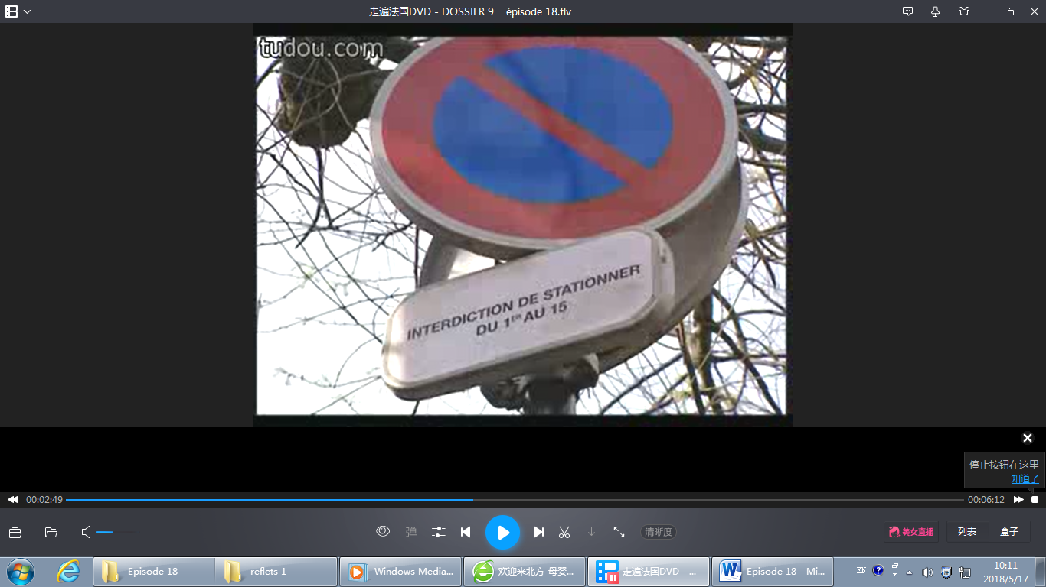

Mots et expressions :

1. Coucher = dormir

Ma mère a couché avec un ch’tis.

1. Reprendre : prendre à nouveau

Reprendre = récupérer

1. 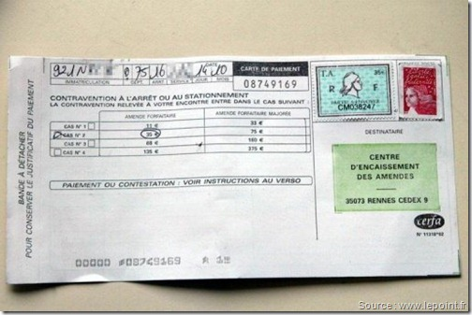

Arrêt

Stationnement

La contravention relevée à votre encontre entre dans le cas suivant :

Cas n°2 : 35 euros

Paiement ou contestation : voir instructions au verso

Recto et verso

Centre d’encaissement des amendes

Payer une amende

==exercices de compréhension==

Ex.4

1. D
2. C
3. A
4. B

==exerices de grammaire==

Passé composé VS imparfait

Le passé composé : action finie

L’imparfait : action qu’on ne sait pas si c’est fini ou pas ; description.

Avant de se quitter définitivement, ils s’aimaient, se haïssaient, se retrouvaient et se séparaient. (haïr)

Dans la courte vie des deux personnes, ils se sont aimés, se sont haïs, se sont retrouvés et se sont séparés.

Le passé composé introduit souvent un changement.

Il faisait beau, le soleil brillait et il y avait quelques nuages. Soudain, le vent s’est levé et a chassé les nuages.

1. Je ne pouvais pas laisser les amis.
2. Nous ne pouvions pas nous arrêter sur l’autoroute.
3. Nous ne pouvions pas rentrer.
4. Stéphanie ne pouvait pas prendre la voiture sans le permis de conduire sur elle.

Ex.2

1. Tu venais manger à la maison ! il y a longtemps que tu n’as pas mangé...
2. Tu nous apportais des bonbons ! il y a longtemps que tu ne nous en as pas apporté.
3. Tu passais la soirée avec nous.

il y a longtemps que tu ne l’a pas passée

1. Tu nous parlais de ton travail !

Il y a longtemps que tu ne nous en as pas parlé.

Ex.5

1. Est arrivé, portait
2. Est entré, tenait
3. S’est assis, avait
4. S’est mis, était
5. Est parti, pleurait

Ex.8

1. Maintenant, nous n’y partons plus.
2. Maintenant, elles n’y déjeunent plus.
3. Maintenant, tu n’en vois plus.
4. Maintenant, ils n’en font plus.
5. Maintenant, vous en faites plus.

Ex.7

Dialogue 1 : a

Quel problème : le monsieur a roulé en sens interdit.

Carte grise

Dialogue 2 : b

Quel problème : la dame a mal stationné.

C’est un endroit où on ne peut toujours pas stationner ?

Non, sauf avant 13 heures le mercredi.

(Nous sommes mercredi, et il n’est pas encore 13 heures. )

Circulez.

Dialogue 3 : c

Problème : il a tourné dans la rue XXX. C’est interdit de tourner là.

Papiers : pièces justificatives

A : interdiction de rouler

B : interdiction de stationner (longtemps)

C : interdiction de tourner à gauche

==communiquez==

1. Variations :
2. Exprimer ses inquiétudes et faire des reproches

Chercher des excuses

Faire autrement : avoir d’autres choix

Faire différemment

Se faire du souci = s’inquiéter

Se soucier

S’en faire

Une vie sans souci

Se douter de qch = penser à qch

(douter de qch 怀疑)

Je me doute que c’est lui.

Une histoire : une chose, une affaire, un événement

1. Prendre la défense de qn

Tu ne vas pas en faire une histoire.

(un drame)

1. Insister gentiment (doucement, en douceur)

On est heureux de t’avoir.

Nous sommes très heureux d’avoir M.X avec nous aujourd’hui.

Ex.3 – écouter

1. Combien de personnes : 3

2 hommes : intéressés

1 femme : témoin

Qui est concerné (intéressé) par l’affaire ?

Qui est témoin ?

2)

1) faire des reproches (quel reproche) :

L’homme A faire des reproche à l’homme B.

L’homme A reproche à B d’avoir heurté (touché) sa voiture.

2) Qui prend la défense de qui ?

Que dit-on pour la défense ?

La femme défend l’homme B.

Elle dit que la voiture de B ne touche pas le pare-choc de A.

3) Comment on calme l’irritation (la colère) de quelqu’un ?

B calme A.

B parle doucement et donne un conseil à A.

4) Qui s’excuse ? L’homme A.

Comment il s’excuse ? Excusez-moi.

Pourquoi ? Il est pressé. Ce n’est pas sa voiture.

==Civilisation==

Un grand couturier

Couturier : faire des vêtements

Styliste de la haute couture

Ex.1

a - c– b – e – d

Ex.2

Avant le défilé : 1) 2)

Pendant le défilé : 3)

A la fin du défilé : 4) 5)

Tâches pour mardi prochain :

1. Questions
2. Lire
3. Thème
4. Résumé
5. Dictée
6. Ex.57 – Ex.6
7. Ex.59 – Ex.2
8. Civilisation – traduction en chinois

Le 22 mai 2018

1. Questions :
2. Avant de venir chez ses parents, où était Julie ?
3. Au commissariat, Julie pouvait prévenir ses parents de son retard ?
4. Comment sont ses parents envers son retard ?
5. Qui l’accuse et qui la défend ?
6. Julie pouvait choisir un autre jour pour aller à Saint-Germain-des-Prés ?
7. Pourquoi ce n’est pas un bon jour d’aller à ce quartier en week-end ?
8. Entre son père et sa mère, qui aime donner des leçons ?
9. Selon son père, qu’est-ce qu’il a comme expériences dans la conduite ?
10. Ce soir, où est-ce que Julie a garé sa voiture ?
11. D’après elle, c’est une bonne place ?
12. Pourquoi son père lui demande les clés ?
13. Son père gare bien la voiture ?
14. Qu’est-ce qu’on met sur le pare-brise ?
15. Cette place n’est toujours pas disponible ?
16. Lire le texte :

Partie 1 : début – c’est gentil de me défendre

Mère : Sylviane

Père : Drake

Julie : Kiara

Partie 2 : je ne t’accuse pas – fin

Mère : Florence

Père : Daniel

Julie : Yang Fan

1. Thème :
2. 在吃橙子之前，你可以用一把勺子把皮去掉。(la peau, l’écorce)

Avant de manger une orange, tu peux enlever la peau avec une cuillère.

1. 不要离开厨房，牛奶可能会从锅子里溢出来。

Ne quittez pas la cuisine, le lait peut déborder de la casserole.

1. 因为这个病毒，我失去了一些文件。我怎样才能恢复这些文件呢？(le virus)

J’ai perdu des dossiers à cauce du virus. Comment je peux les récupérer ?

1. 所有曾经保卫过我们祖国的人都值得我们的尊敬。

Les gens qui ont défendu notre patrie méritent notre respect.

Tous ceux qui ...

当律师在法庭上为被告辩护的时候，也应该理解一下被害者亲属们的情感。（victime）

Quand les avocats défendent leurs accusés au tribunal, ils doivent aussi penser au sentiment (à l’émotion) des familles des victimes.

Des proches

Des parents VS les parents

禁止在阅览室里大声喧哗。（défendu）

C’est défendu de clamer dans la salle de lecture. (parler haut, parler à haute voix)

1. 他父母经常指责他在网上浪费时间。

Ses parents l’accusent souvent de perdre du temps sur Internet. (gâcher)

1. 这家博物馆的门票价格平时和周末不同。

Le prix d’entrée de ce musée en semaine est différent de celui en week-end.

1. 以前，当人们的公寓面积很小的时候，常会把阳台改造成卧室。（faire）

Avant, quand la surface des appartements était petite, on faisait des balcon des chambres.

* 哦，我可怜的孩子又摔了一跤。他肯定很疼！
* 别大惊小怪的。每个孩子都这样。
* Oh, mon pauvre enfant est tombé une autre fois. Il a mal certainement.
* N’en fais pas un drame. Ça peut arriver à tous les enfants.

1. 在这本书里，作者让我们看到了他对自己故乡的深爱之情。（remarquer ; profond）

Dans ce livre, l’auteur nous fait remarquer son amour profond envers (pour) son pays natal.

1. Résumé :
2. Ex.6 (p.57)

Ça faisait une heure

Elle l’attendait

Il n’arrivait

Il faisait

Elle se demandait, ce qui se passait

Elle ne voulait pas

Elle savait, il allait venir

Elle était inquiète

Pouvait (peut) se passer, se demandait

Il n’avait pas

Il avait

Il s’est trompé, pensait

Est tombé

Demanda-t-elle

Ex.2, P.59

Version de Daniel

Mari : Qu’est-ce qui t’arrive ? c’est trop tard.

Femme : Arrête de me critiquer. Je suis fatiguée. C’est un jour terrible. Ce matin, quand je me suis levée, j’ai trouvé que tu étais déjà parti. Et il pleuvait. Il y avait seulement un seul parapluie, mais tu l’as emporté. J’ai eu un rendez-vous avec mon amie, donc j’ai conduit ma voiture. A cause du déluge, il y a eu de grosses embouteillages partout. Quand je faisais la queue, je n’ai pas fait attention aux panneaux d’interdiction. Enfin, je rentre avec cette contravention. Quel jour terrible !

Version d’Alicia :

M : Qu’est-ce qui t’est arrivé ? ça fait 2 heures qu’on t’attend.

F : j’ai eu une mauvaise journée. Après le travail, je voulais aller faire du shopping avec Julie. Mais quand j’ai quitté l’entreprise, il a commencé à pleuvoir. Alors j’ai été mouillée sous la pluie.

M : Je t’ai déjà rappelé ce matin que tu devrais partir avec un parapluie. Tu aurais dû m’appeler pour te prendre. (conditionel passé)

F : j’ai conduit la voiture, alors il n’y avait pas beaucoup de pluie. Mais il y avait des embouteillages à cause du mauvais temps. Donc, j’ai été en retard. Pire encore, il n’y avait pas de place de stationner. Je ne voulais pas que Julie m’attende trop longtemps (subjonctif). Alors j’ai trouvé un terrain libre. Mais quand je suis rentrée, j’ai trouvé une contravention sur le pare-brise.

M : Bravo !

VI. Dictée

1. Traduction

p.60

dans la coulisse

le défilé de mode

s’angoisser = s’inquièter

la traditionnelle mariée

fleuron : gloire, orgueil, fierté